Dokumentation Hürlimann Jonas

# Funktionalität

A001 bis und mit A005 wurden erfolgreich umgesetzt. Probleme gab es dabei kaum. Jedoch lernte ich wie wichtig es ist Das Projekt regelmässig auf Git zu Pushen.

A001: Erfolgreich umgesetzt. Keine Probleme.

A002: Erfolgreich umgesetzt. Keine Probleme.(Stationen werden Nach betätigen des Verbindung suchen Buttons oder durch drücken der Enter Taste angezeigt)

A003: Erfolgreich umgesetzt. Keine Probleme.

A004: Erfolgreich umgesetzt. Keine Probleme.( Wombocombo Siehe Von/Nach Eingabe im TransportGUI

A005: Erfolgreich umgesetzt. Keine Probleme.

A006: Wurde nicht umgesetzt.

A007: Wurde nicht umgesetzt.

A008: Wurde nicht umgesetzt.

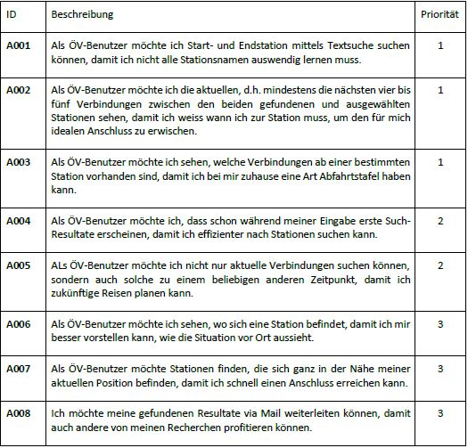

# Installation und Deinstallation

## Installation:

Schritt 1: Führen sie die MSI Datei in dem angegebenen Ordner aus projekt\SetupWizard\Setup\Release, die wie folgt aussieht.

C:\Users\jonas\Pictures\Setup.msi datei.JPG

Schritt 2: Nun öffnet sich folgendes Fenster auf dem sie Next> klicken.

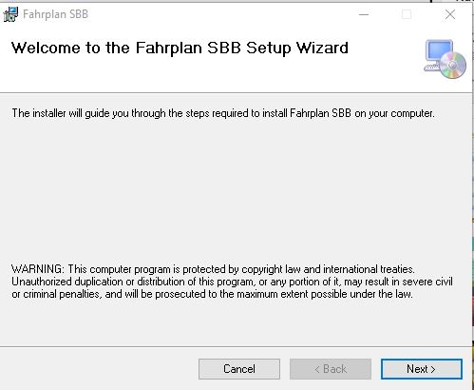

Schritt 3: Klicken sie erneut Next>

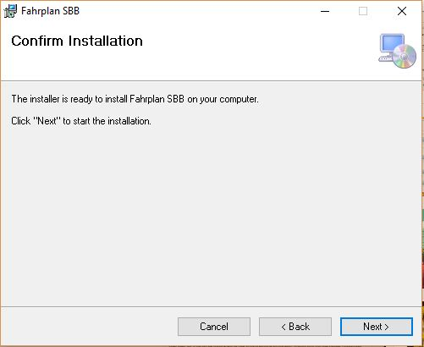

Schritt 4: Nun haben sie das Programm erfolgreich installiert. Klicken sie auf Close um die Installation abzuschliessen.

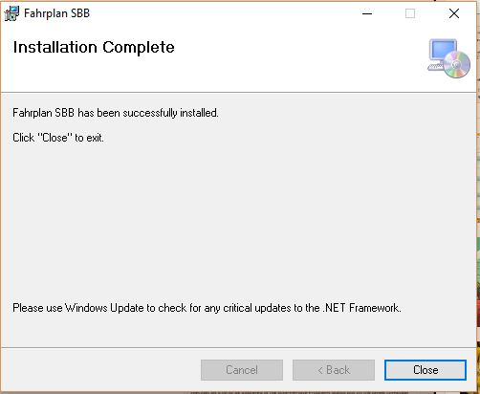

Gratuliere Sie haben das Programm erfolgreich installiert.

## Deinstallation:

Schritt 1: Führen sie wie bei der Installation die MSI Datei aus. Wählen sie nun Remove Fahrplan SBB aus und klicken sie auf Finish.

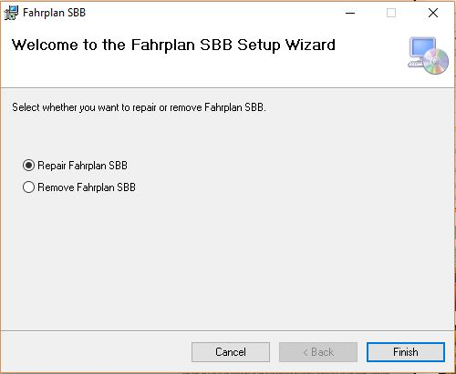

Schritt 2: Klicken sie auf Close um die Deinstallation abzuschliessen.

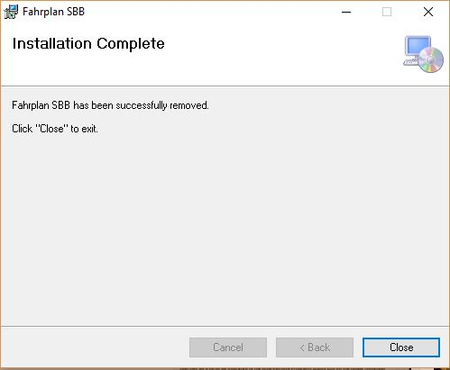

Gratuliere Sie haben das Programm erfolgreich deinstalliert.

Programmierrichtlinien

Naming Conventions

Variablen sollten immer klein geschrieben werden.

Klassen sollten Anfangs grossgeschrieben werden.

Methoden sollten wie Standartmässig bei C# sein zum Beispiel: Erster Name gross und Zweiter Name gross.

Bei den GUI-Controlls sollte es Überall unterschiedlich sein. Bei den Buttons soll der Name als erster kommen und Btn beinhalten. Eine Listbox hat am Schluss des Wortes Listbox z.B FahrplanListbox. Bei den Comboboxen soll zuerst stehen und danach der Name der Combobox wie z.B CbAbfahrtsort.

Declarations

Bei den Lokalen Variablen ist der Name ganz normal und bei den Globalen Variablen unterstreiche (_)ich diese noch.

Comments

Ein Kommentar schreibe ich bei einer Methode hin damit ich weiss was die dann genau macht und ich probiere mich dabei Stichwortartig zu halten und damit ich nur mit dem Doppelslash(//) Befehl arbeiten kann.

Statements

Bei der If-Schleife, For-Schleife und While-Schleife mach ich die Bedingung auf der einen Zeile und die geschweiften Klammern auf die zweite Zeile.

# Analyse und Design(Mock-UP-Use-case)

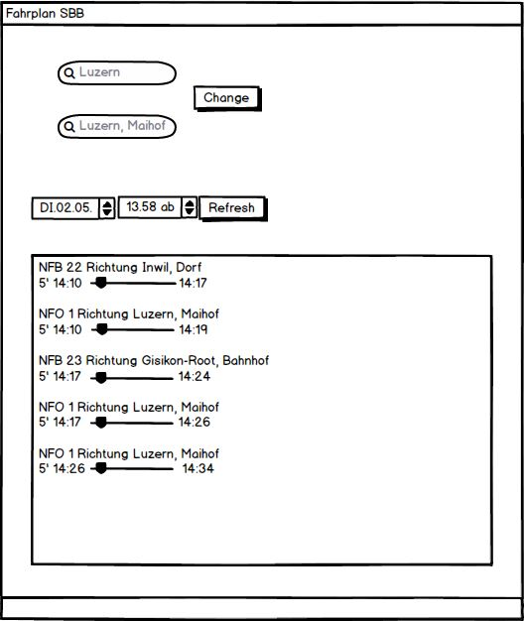

# use-Case

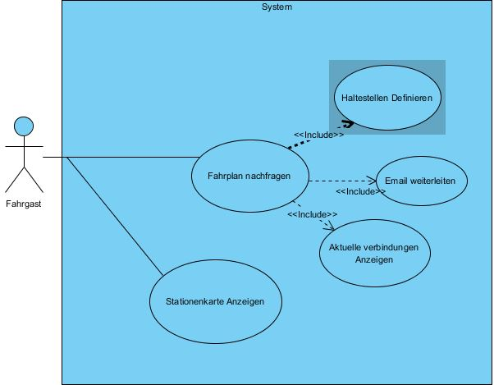

# Aktivitätsdiagramm:

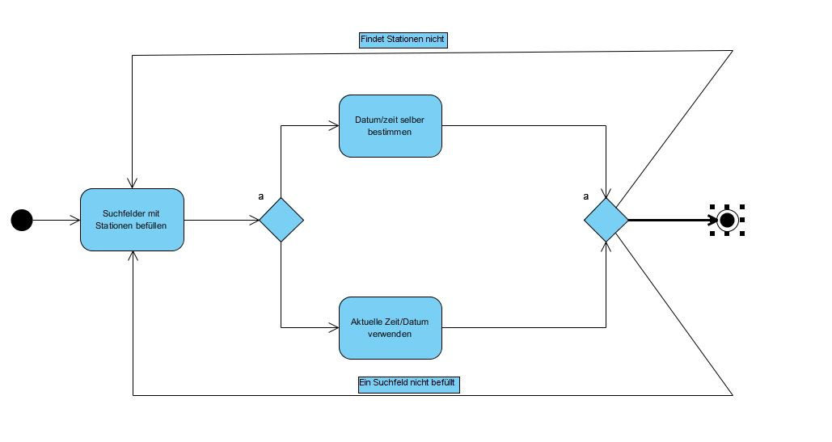

# Testfälle:

Testfall 1: Starten der Anwendung

|  |  |  |
| --- | --- | --- |
| Schritt | Aktivität | Erwartetes Resultat |
| 1 | TransportGUI Starten mittels Start Knopf im Visual Studio. Oder Exe ausführen | Benutzeroberfläche des TransporterGUI öffnet sich. |

Testfall 2: Verbindungssuche per Von, Nach

|  |  |  |
| --- | --- | --- |
| Schritt | Aktivität | Erwartetes Resultat |
| 1 | Eine Station in beide Suchfelder(Von,Nach)  Eingeben | Ab drei Buchstaben sollten bereits vorschläge von Stationen kommen. |
| 2 | Auf Verbindung suchen Klicken. | Es sollten die nächsten 4-5 Verbindungen Angezeigt werden. |

Testfall 3: Wechseln der Stationen

|  |  |  |
| --- | --- | --- |
| Schritt | Aktivität | Erwartetes Resultat |
| 1 | Auf den Change Knopf klicken | Die eingegebenen Stationen im Suchfeld Von und Nach sollten die Suchfelder tauschen. |

Testfall 4: Verbindungen ab einem/er bestimm(t)en Datum/zeit

|  |  |  |
| --- | --- | --- |
| Schritt | Aktivität | Erwartetes Resultat |
| 1 | Das Datum und die Zeit verändern | Das ausgewählte Datum/Zeit sollte im Datetimepicker erscheinen. |
| 2 | Von und Nach Station auswählen und auf Verbindung suchen klicken. | In der Listview sollten nun 4-5 Verbindungen ab der ausgewählten Zeit angezeigt werden. |